Отчёт по лабораторной работе №11

Уткина Алина Дмитриевна

Содержание

# 1 Цель работы

Целью работы является приобретение навыков написания программ для работы с файлами.

# 2 Выполнение лабораторной работы

Создадим каталог для программам лабораторной работы № 11, перейдем в него и создадим файл lab11-1.asm и readme.txt.

Введем в файл lab11-1.asm текст программы из листинга 11.1 (рис. 1). Создадим исполняемый файл и проверьте его работу (рис. 2).

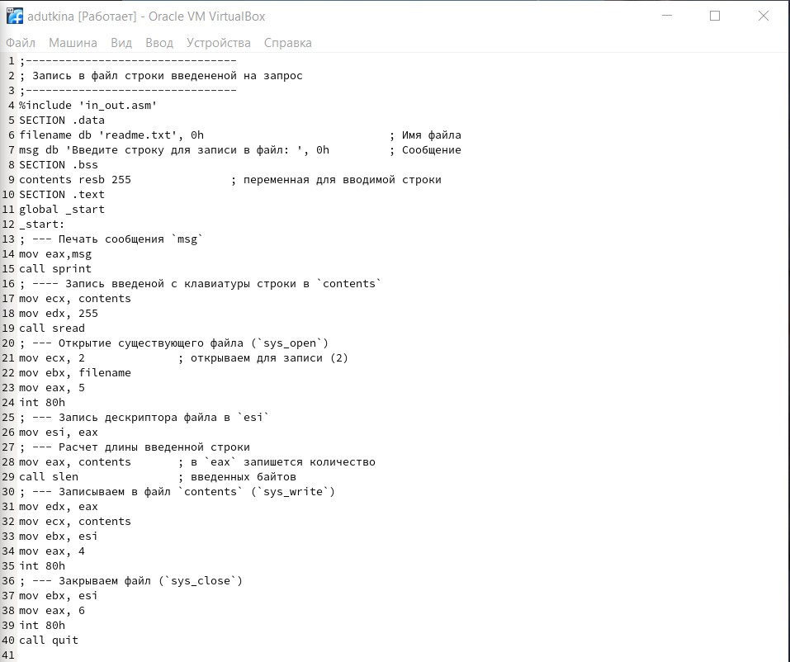

Рис. 1: Программа записи в файл сообщения

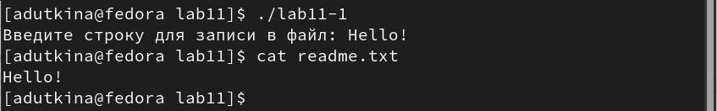

Рис. 2: Результат выполнения программы

С помощью команды chmod изменим права доступа к исполняемому файлу lab11-1, запретив его выполнение. Попытаемся выполнить файл (рис. 3). В команде используется значение “666” - набор прав, расшифровывается как “110 110 110” в двоичной форме записи и “rw- rw- rw-” - в символьной. Таким образом, мы запрещаем исполнение файла, что и сказано при попытке выполнить файл (“отказано в доступе”)

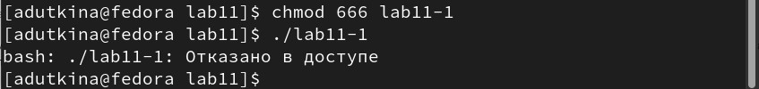

Рис. 3: Ограничение прав доступа к файлу

С помощью команды chmod изменим права доступа к файлу lab11-1.asm с исходным текстом программы, добавив права на исполнение и попытаемся выполнить его (рис. 4). В команде используется значение “777” - набор прав, расшифровывается как “111 111 111” в двоичной форме записи и “rwx rwx rwx” - в символьной. Таким образом, мы добавляем права доступа к исполнению файла, и на попытку выполнить файл нам не выдается ошибка.

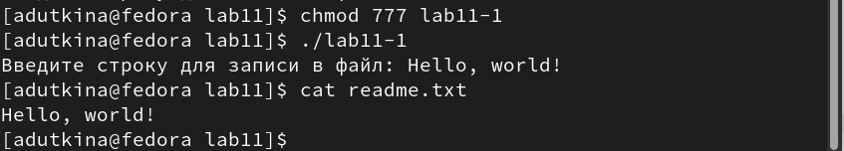

Рис. 4: Добавление прав доступа к файлу

Предоставим права доступа к файлу readme.txt в соответствии с вариантом 15 в таблице 11.4 и проверим правильность выполнения с помощью команды ls -l (рис. 5). В первом случае нам дана символьная запись “-wx –x rwx”, которую переводим в двоичную форму “011 001 111” = “317” в восьмеричной форме. Во втором случае дана запись “010 101 010” в двоичной форме = “252” в восьмеричной.

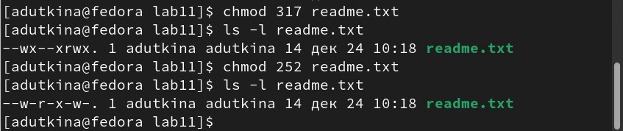

Рис. 5: Изменение прав доступа файла

## 2.1 Самостоятельная работа

Создадим файл lab11-2.asm для выполнения работы.

Напишем программу работающую по следующему алгоритму (рис. 6): - Вывод приглашения “Как Вас зовут?” - Ввод с клавиатуры свои фамилию и имя - Создание файла с именем name.txt - Запись в файл сообщения “Меня зовут” - Добавление в файл строки, введенной с клавиатуры - Закрытие файла

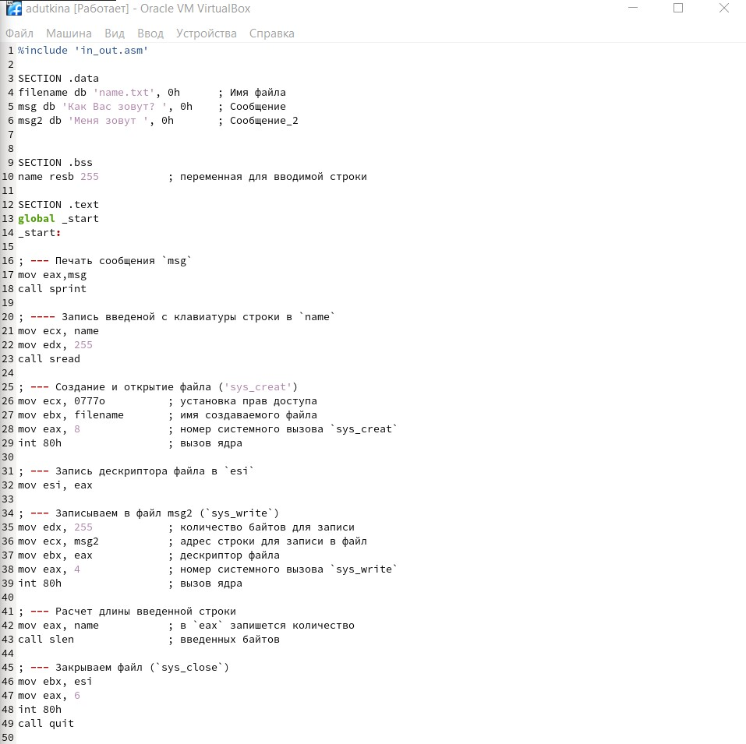

Рис. 6: Программа записи создания и работы с файлом средствами Nasm

Создадим исполняемый файл и проверим его работу (рис. 7). На экран выводится сообщение об имени и просьба его ввести. Затем видно, что был создан файл name.txt, и при выводе содержимого мы видим ответ с нашим именем.

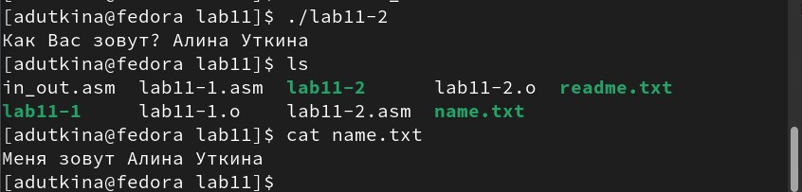

Рис. 7: Результат работы программы

# 3 Выводы

В ходе лабораторной работы были приобретены навыки написания программ для работы с файлами.